UNIVERSIDAD DE LAS FUERZAS ARMADAS ESPE

Departamento de ciencias de la Computación

Computación Paralela – NRC 28464

Nombre: Andrés Espinosa Fecha: 21/10/2025

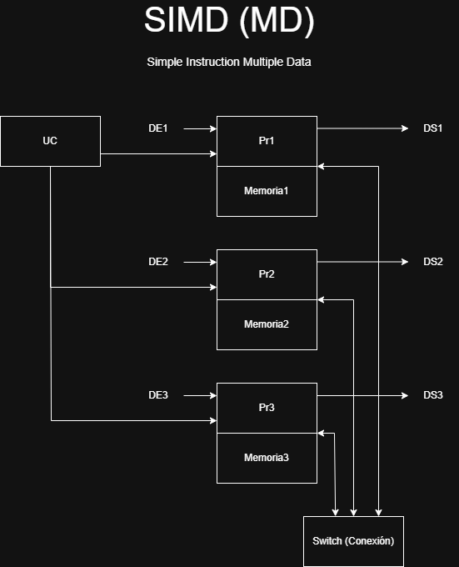

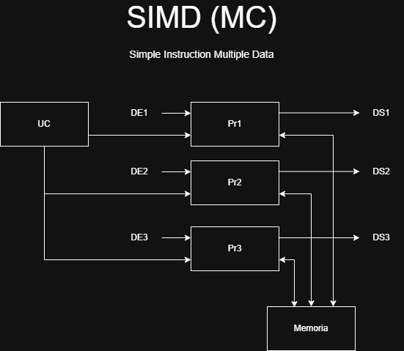

Ejemplo de SIMD:

Se utiliza cuando se necesita que varios datos se proceses con una misma instrucción, un ejemplo de esto sería con una suma de vectores, donde cada uno tendría la suma de las componentes, la instrucción es la misma, sumar.

En lugar de cuatro instrucciones secuenciales (cuatro sumas), se realiza el trabajo en una sola instrucción (una suma vectorial). Esto permite un aumento significativo de la velocidad de procesamiento (rendimiento)

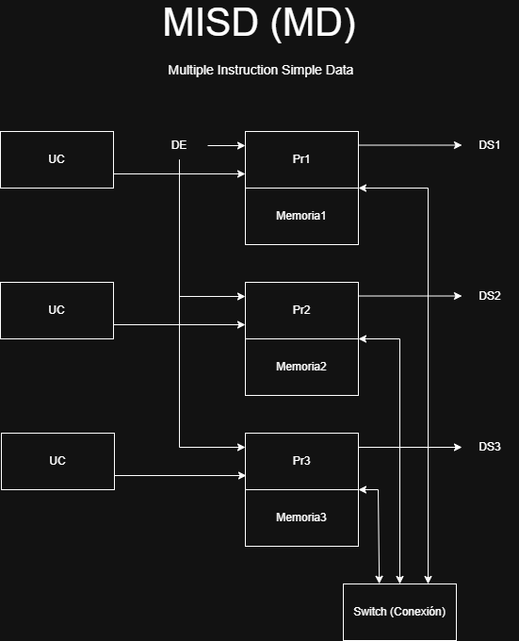

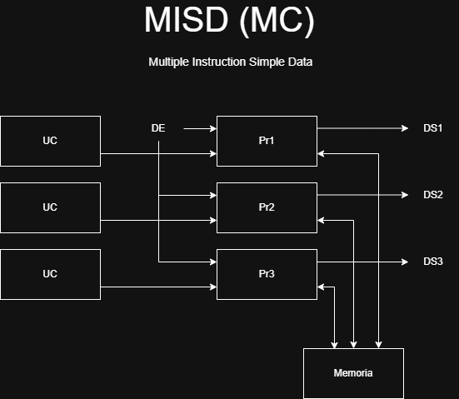

Ejemplo de MISD:

Es el modelo de paralelismo menos común en los sistemas informáticos comerciales. En este modelo, un único flujo de datos de entrada es procesado por múltiples unidades de procesamiento, cada una ejecutando una instrucción o algoritmo diferente simultáneamente.

Su ejemplo de uso más relevante se encuentra en sistemas que requieren tolerancia a fallos y verificación de datos. Por ejemplo con un sensor.

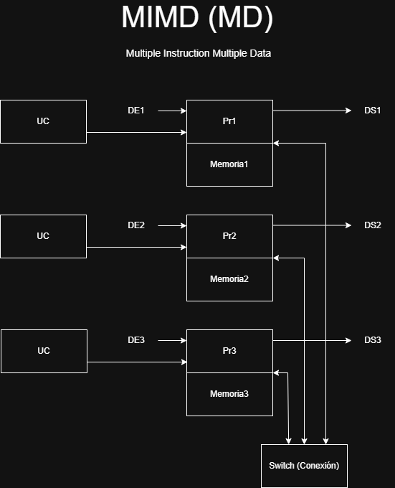

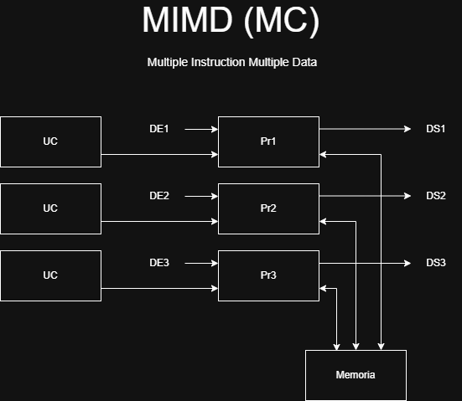

Ejemplos de MIMD:

Es la arquitectura de paralelismo más común y extendida en la computación moderna.

El ejemplo más cotidiano y universal del uso de MIMD es la ejecución de múltiples aplicaciones (multitarea) en cualquier computadora moderna, servidor o smartphone con múltiples núcleos (multicore).